# Маркетинговый раздел.

1. Описать основную деятельность магазина  
   Продажа электронных книг, аксессуаров и SD-карт
2. Составить семантическое ядро сайта 20-30 запросов:

|  |  |  |  |  |  |  |
| --- | --- | --- | --- | --- | --- | --- |
|  | **ВЧ** | | **СЧ** | | **НЧ** | |
|  | **Фраза** | **Частотность** | **Фраза** | **Частотность** | **Фраза** | **Частотность** |
|  | Электронная книга купить | 51 342 | чехол для электронной книги купить | 747 | [PocketBook PB627 Obsidian Black](https://phptestzaitsev.000webhostapp.com/product/%d1%8d%d0%bb%d0%b5%d0%ba%d1%82%d1%80%d0%be%d0%bd%d0%bd%d0%b0%d1%8f-%d0%ba%d0%bd%d0%b8%d0%b3%d0%b0-pocketbook-pb627-obsidian-black) | 78 |
|  | Читалка купить | 1636 | Карта microsd цена | 740 | [pocketbook pb627 чехол](https://wordstat.yandex.ru/#!/?words=pocketbook%20pb627%20%D1%87%D0%B5%D1%85%D0%BE%D0%BB) | 18 |
|  | Kindle купить | 4644 | Pocketbook inkpad купить | 223 | Купить sd micro | 49 |
|  | электронная книга цена | 5575 | Купить электронную книгу |  | [onyx boox darwin белый](https://wordstat.yandex.ru/#!/?words=onyx%20boox%20darwin%20%D0%B1%D0%B5%D0%BB%D1%8B%D0%B9) | 60 |
|  | [pocketbook купить](https://wordstat.yandex.ru/#!/?words=pocketbook%20%D0%BA%D1%83%D0%BF%D0%B8%D1%82%D1%8C) | 15823 | [PocketBook 840 InkPad 2](https://phptestzaitsev.000webhostapp.com/product/pocketbook-840-inkpad-2) | 520 |  |  |
|  | Книга pocketbook | 21767 | [Книга Digma E61M](https://phptestzaitsev.000webhostapp.com/product/%d1%8d%d0%bb%d0%b5%d0%ba%d1%82%d1%80%d0%be%d0%bd%d0%bd%d0%b0%d1%8f-%d0%ba%d0%bd%d0%b8%d0%b3%d0%b0-digma-e61m-%d0%b1%d0%b5%d0%bb%d1%8b%d0%b9) | 601 |  |  |
|  | чехол для электронной книги | 4283 | [PocketBook PB627](https://phptestzaitsev.000webhostapp.com/product/%d1%8d%d0%bb%d0%b5%d0%ba%d1%82%d1%80%d0%be%d0%bd%d0%bd%d0%b0%d1%8f-%d0%ba%d0%bd%d0%b8%d0%b3%d0%b0-pocketbook-pb627-obsidian-black) | 258 |  |  |
|  | электронная книга sony | 4376 | Чехлы amazon kindle | 191 |  |  |
|  | sd карта купить | 5612 | a[mazon kindle paperwhite купить](https://wordstat.yandex.ru/#!/?words=amazon%20kindle%20paperwhite%20%D0%BA%D1%83%D0%BF%D0%B8%D1%82%D1%8C) | 687 |  |  |
|  | microsd карта купить | 1986 | Купить электронную книгу boox | 954 |  |  |

1. Выявить товары-конкуренты и заменители  
   Перечислить:

- Бумажные книги

- Планшеты

- Смартфоны

- Ноутбуки

1. Составить список основных сайтов-конкурентов по семантическому ядру, входящих в ТОП-3:

* https://www.mvideo.ru

https://www.dns-shop.ru

* <https://market.yandex.ru>

1. Выполнить анализ активности выявленных конкурентов (3 основных):
   1. Присутствие в соц.сетях:
      1. vk.com/mvideo
      2. https://ru-ru.facebook.com/mvideo.ru/
      3. https://www.instagram.com/mvideo_ru
      4. vk.com/dnsstore
      5. https://vk.com/yandex.market

* 1. Активность в соц.сетях (частота публикаций, дата последней публикации и проч.):
     1. 19/12/2018, примерно 1 пост в день
     2. 19/12/2018, примерно 1 пост в день
     3. 19/12/2018, примерно 1 пост в 5 дней
     4. 19/12/2018, примерно 1 пост в 3 дня
     5. 20/12/2018, примерно 1 пост в день
  2. Наличие и активность контекстной рекламы:  
     Есть и в Google, и в Яндекс
  3. Количество упоминаний в поисковых системах каждого конкурента (В какой системе сколько упоминаний – скриншоты с данными)  
     Мвидео:

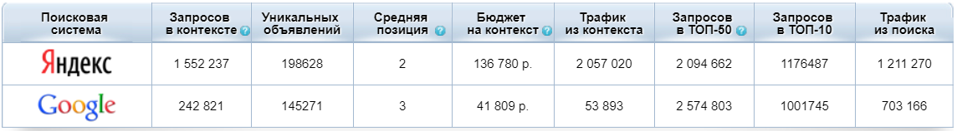

DNS:

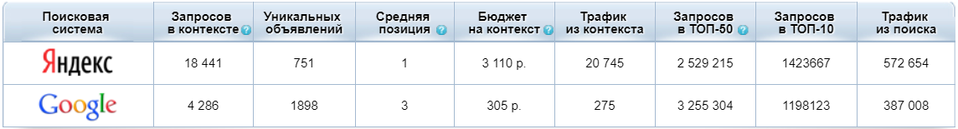

Яндекс.Маркет: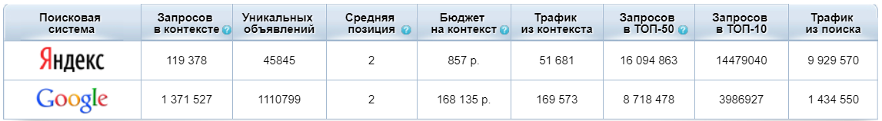

* 1. Позиции конкурентов в поисковых системах по составленному семантическому ядру в Яндекс и Гугл  
       
     Мвидео

|  |  |  |
| --- | --- | --- |
| Запрос | Позиция в Я. | Позиция в Г. |
| Электронная книга | 3 | 1 |
| Электронная книга купить | 2 | 1 |
| Читалка купить | 1 | 1 |
| Kindle купить | - | - |
| Электронная книга цена | 2 | 1 |

DNS

|  |  |  |
| --- | --- | --- |
| Запрос | Позиция в Я. | Позиция в Г. |
| Электронная книга | 3 | 2 |
| Электронная книга купить | 3 | 4 |
| Читалка купить | 3 | 2 |
| Kindle купить | 16 | 7 |
| Электронная книга цена | 4 | 2 |

Яндекс.Маркет

|  |  |  |
| --- | --- | --- |
| Запрос | Позиция в Я. | Позиция в Г. |
| Электронная книга | 1 | 5 |
| Электронная книга купить | 1 | 5 |
| Читалка купить | 2 | 3 |
| Kindle купить | 1 | 2 |
| Электронная книга цена | 1 | 5 |

1. Выявить сильные и слабые стороны каждого сайта-конкурента:
   1. + большой ассортимент товаров
   2. + доставка по всей России
   3. + удобная навигация по категориям
2. – перегруженный интерфейс
3. Описать портрет (портреты) потенциальных покупателей:

|  |  |
| --- | --- |
| Целевая группа | Обобщенный портрет  (пол, возраст, социальный статус, род занятий, уровень доходов, образ жизни, поведенческие привычки и т.д.) |
| Студенты | 18-25 лет, учащиеся, доход 30000+, любого пола |

На основе проведенного анализа разработать набор рекомендаций для данного интернет-проекта по SEO-продвижению, социальной активности, улучшения поведенческих факторов, устранения выявленных недостатков сайта и усиления его позиций.

**Улучшить навигацию на сайте, добавить более подробные описания товаров с характеристиками, аннотации к продуктам, устранить ошибки кода сайта, создать страницы в соцсетях.**

# Технический раздел.

Выполнить технический анализ созданного Интернет-магазина (далее скриншоты каждого раздела).

1. <http://validator.w3.org>
2. <https://developers.google.com/speed/pagespeed/insights>
3. <http://be1.ru/stat>
4. <http://audit.megaindex.ru>

## **SEO**

1. Плотность ключевых слов в тексте в %: .
2. Наличие ключевых слов в:
   1. заголовках
   2. .. в анкорах
   3. .. в описаниях к картинкам
   4. ..в адресе
   5. ..в title
3. Оформление (форматирование, выделение …)